Филиал муниципального бюджетного общеобразовательного учреждения средней общеобразовательной школы с углубленным изучением отдельных предметов с. Тербуны Тербунского муниципального района Липецкой области в д. Васильевка

Спортивный праздник для детей
« Мой весёлый звонкий мяч»

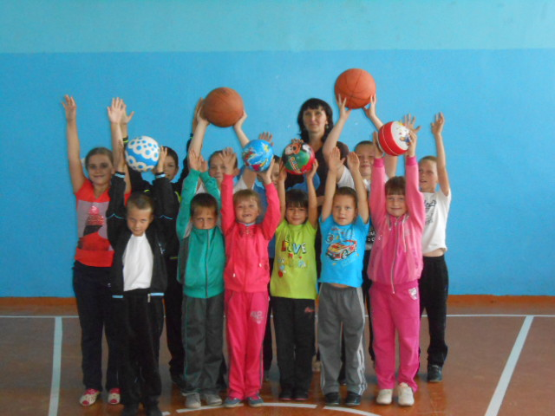

Учитель начальных классов: Гавшина В.М.
28.09.2015г

